令和2年11月12日

大和ハウス工業株式会社と大阪府との包括連携協定の締結について

大和ハウス工業株式会社と大阪府は、11月12日（木）子ども・教育・福祉、働き方改革・ダイバーシティ、環境、雇用促進・中小企業振興、安全・安心、地域活性化、府政のPRなど7分野にわたる連携と協働に関する包括連携協定を締結いたします。
本協定は、地方創生を通じて個性豊かで魅力ある地域社会の実現等に向けた取組みが進む中、
大和ハウス工業株式会社と府が連携・協働した活動をより一層深化させることを目的に締結するものです。
大和ハウス工業株式会社と府は、このたびの協定により、多くの分野において、連携・協働を促進し、地域の活性化及び府民サービスの向上を図ってまいります。

【別紙１】

大和ハウス工業株式会社と府の連携による今後の主な取組み

- 府内中学・高校におけるキャリア教育等への協力（該当分野：①子ども・教育・福祉）
大和ハウスグループの技術や社員の知識・経験、さらに「みらい価値共創センター（※）」を活用し、府内中学・
高校におけるキャリア教育等の支援やSDGｓ、働きがいをテーマとした出張授業を展開します
（※）2021年完成予定の大和ハウスグループのグローバル人財育成及び情報発信拠点
＜取組み予定＞
・富田林中学校でのキャリア教育授業の支援（2020年12月4日）
・府立工科高校での「建築」に関する学習への支援（来年度実施予定）

- 障がい者雇用の推進に向けた協力（該当分野：①子ども・教育・福祉）
府立支援学校等に在籍する生徒を大和ハウス工業で実習生として受け入れ、卒業後の社会的・職業的
自立に向けた基礎的な力の育成及び働く意欲の向上の推進に協力します
＜取組み予定＞
・大和ハウス工業の住宅展示場にて実習の受け入れ

- 男女ともにいきいきと働ける環境づくりの推進（該当分野：②働き方改革・ダイバーシティ）
女性の活躍を推進するイベントやセミナーへの協力等、男女ともにいきいきと働ける環境づくりの推進に
協力します
＜取組み予定＞
・女性活躍推進にかかるセミナーの開催（2021年1月22日）
「ジェンダーなんて関係ない。誰もが、自分らしく働ける職場をめざして…」@ドーンdeキラリ２days

- プラスチックごみ問題の解決に向けた取組み（該当分野：③環境）
府内事業所等において使い捨てプラスチックを削減し、事業所周辺や河川等の清掃・美化活動や環境イベントへの積極的な参加など地域共生活動を行うことで、プラスチックごみ問題への社員の意識醸成を図ります。
また「おおさかプラスチックごみゼロ宣言」への賛同や「マイボトルパートナーズ」等に参画し、マイバックやマイボトルの普及推進に取り組みます

- 再生可能エネルギーの普及の取組みへの協力（該当分野：③環境）
大和ハウスグループの事務所や施工現場などにおける再生可能エネルギーの導入を進めるとともに、府民や
府内中小企業が使用電力を100％再生可能エネルギーへ転換することの支援など、府内の事業者や個人が
利用する電力について再生可能エネルギー由来電力への切り替えの支援を行います

- ZEH・ZEBの普及や啓発への協力（該当分野：③環境）
一般家庭や建築物の省エネルギー及び創エネルギー化を進め、エネルギー収支が実質ゼロとなることをめざすと
ともに、蓄電池の搭載を加速させることで、自然災害等による停電時に電気が使えるなどのレジリエンス
（回復力・復元力）の高い住宅や建築物の普及率向上に取り組みます。また、府が取り組むイベント等への参画
など、ZEH・ZEBの普及啓発事業に協力します

本協定で連携・協働していく分野および主な連携事例

◎新規 ○継続・実績
 | 連携分野 | 主な連携事例
 | 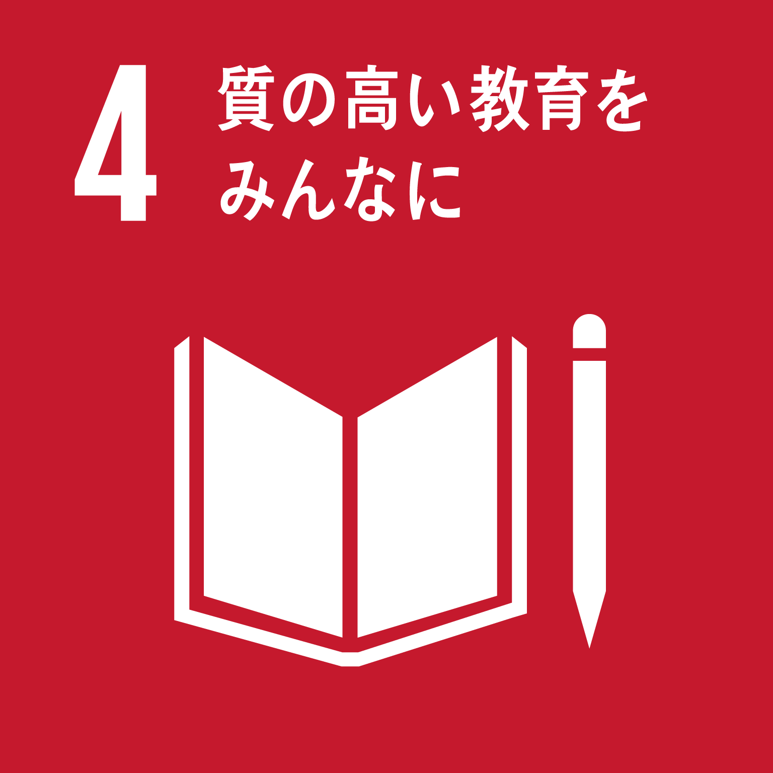  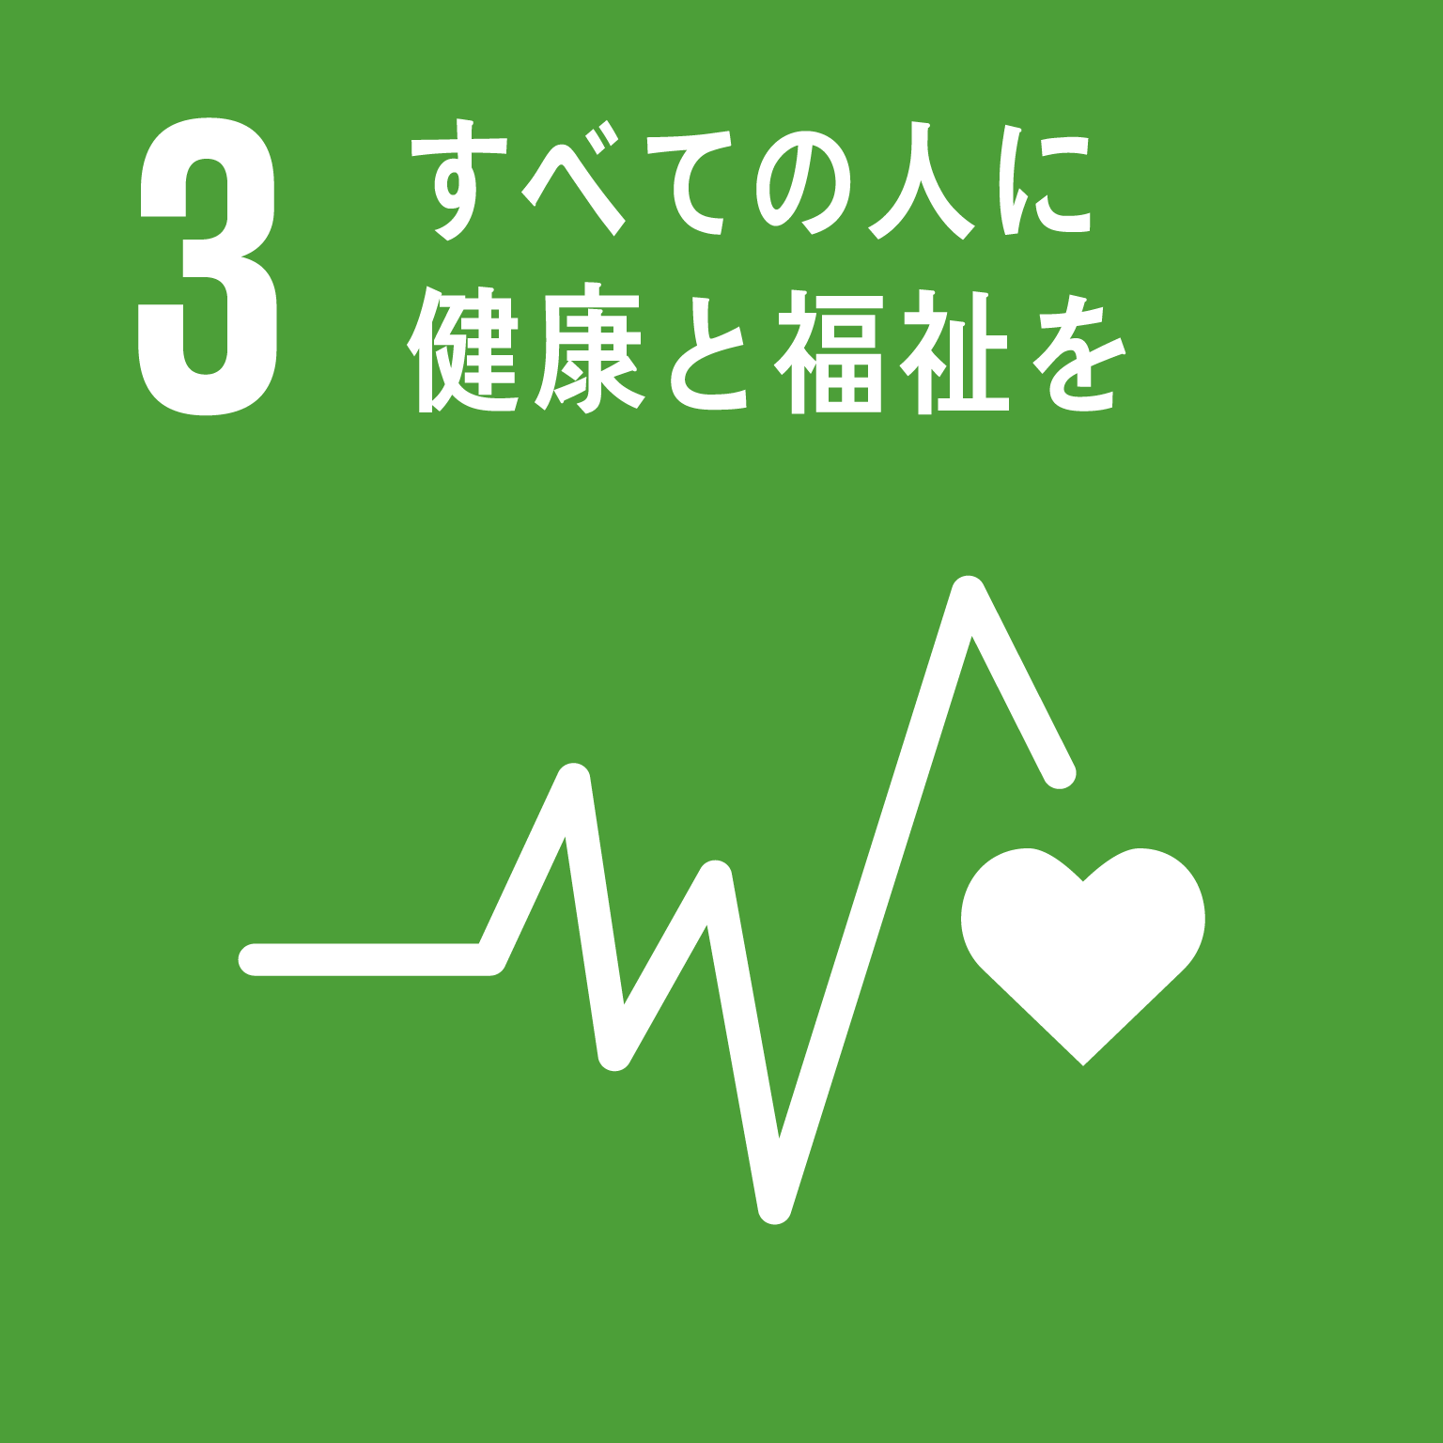  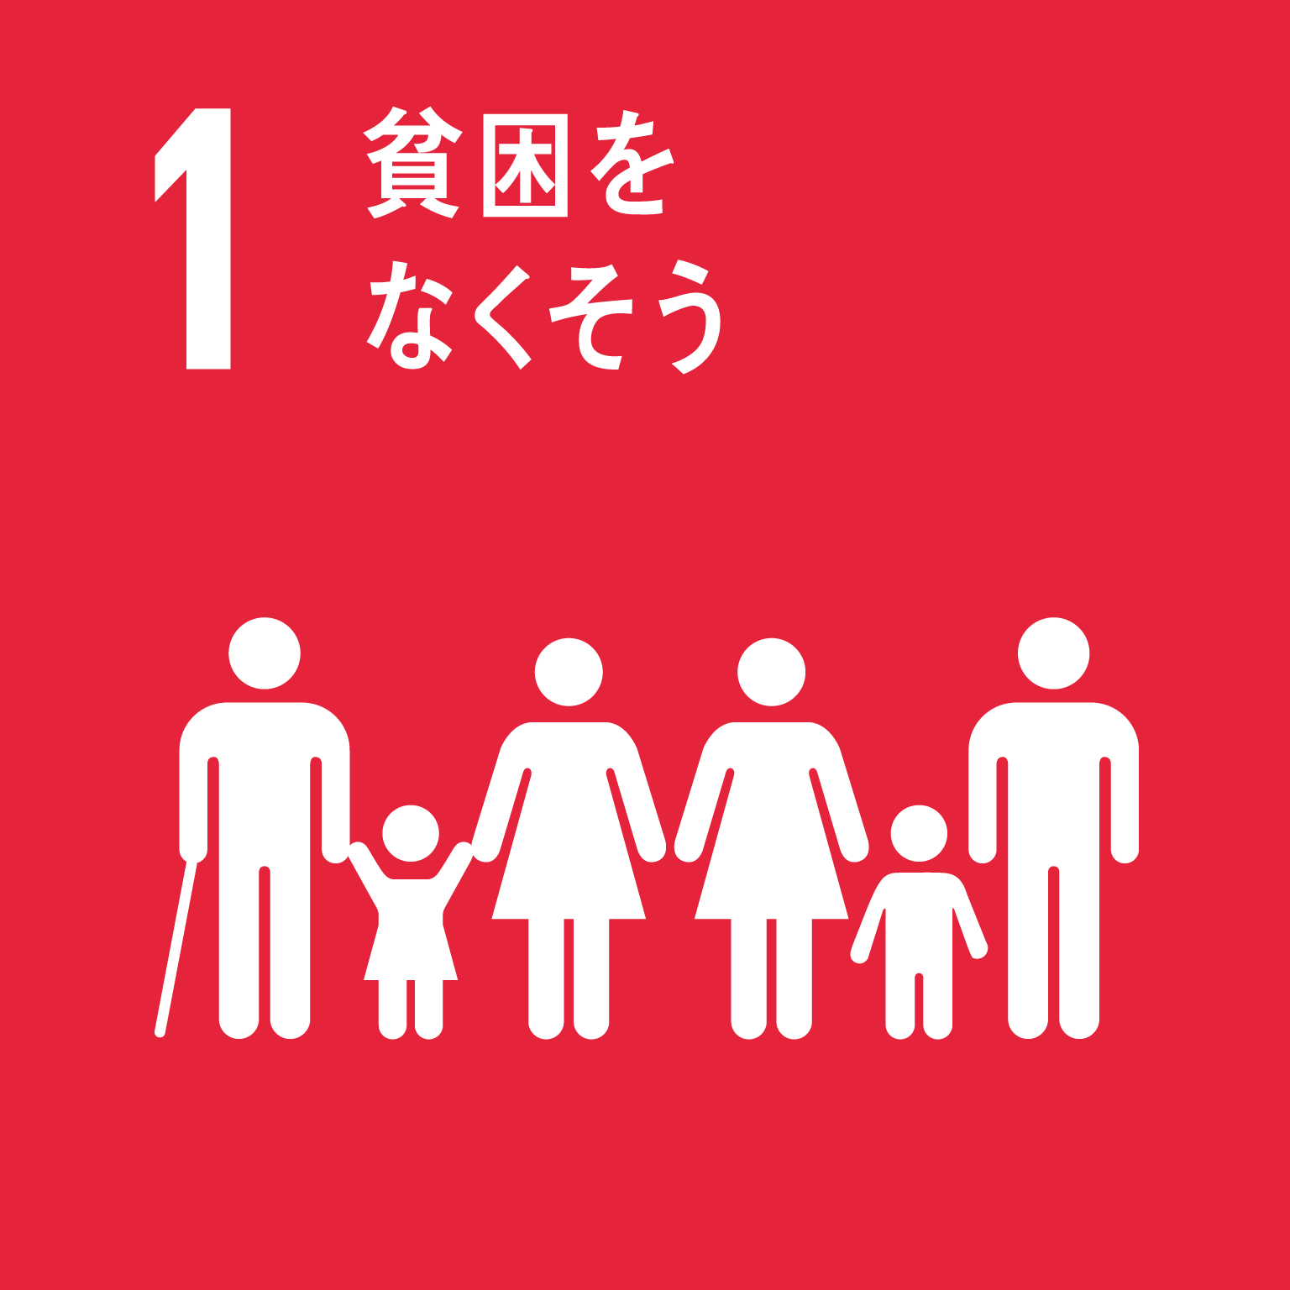  子ども・教育・福祉 | ◎府内中学・高校におけるキャリア教育等への協力  大和ハウスグループの技術や社員の知識・経験、さらに「みらい価値共創センター（※）」を活用し、府内中学・高校におけるキャリア教育等の支援やSDGｓ、働きがいをテーマとした出張授業を展開します  （※）2021年完成予定の大和ハウスグループのグローバル人財育成及び情報発信拠点  ＜取組み予定＞  ・富田林中学校でのキャリア教育授業の支援（2020年12月4日）  ・府立工科高校での「建築」に関する学習への支援（来年度実施予定）  ◎障がい者雇用の推進に向けた協力  府立支援学校等に在籍する生徒を大和ハウス工業で実習生として受け入れ、卒業後の社会的・職業的自立に  向けた基礎的な力の育成及び働く意欲の向上の推進に協力します  ＜取組み予定＞  ・大和ハウス工業の住宅展示場にて実習の受け入れ  ◎府立支援学校等においての教育支援  府立支援学校等に大和ハウス工業が取り扱っている対話支援機器COMUOONを寄贈し、生徒たちの学習意欲の向上と学習を続けられる環境づくりを支援します  ＜取組み予定＞  ・対話支援機器COMUOON 43台寄贈（2020年12月寄贈予定）  ◎放課後子ども教室への協力  「放課後子ども教室」に参画し、「こどもエコ・ワークショップ」と「D’sスクール～快適な住まい～」の出前授業を実施します  ◎体験機会の創出などを通じた子どもたちへの支援  子ども食堂等に通う子どもたちの職場（本社オフィスや府内事業所8カ所）見学会や、府内小学校における桜プロジェクト(※)の開催など、子どもたちの多様な体験機会を創出し、府が推進する子ども支援に協力します  （※）大和ハウス工業のCSR活動の一つで、桜と和楽器を通じて「和の素晴らしさ」をつないでいく活動
 | 働き方改革・  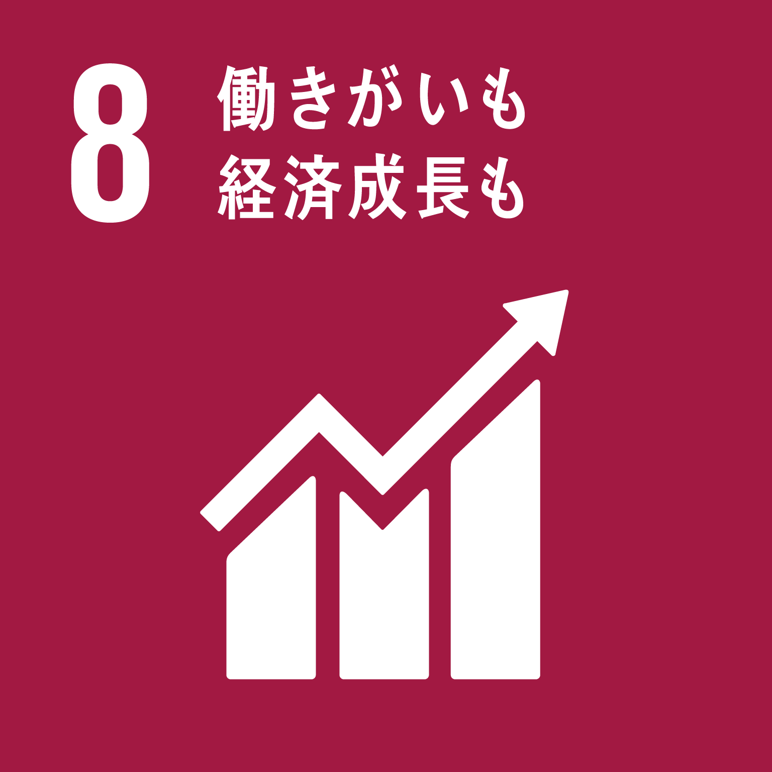  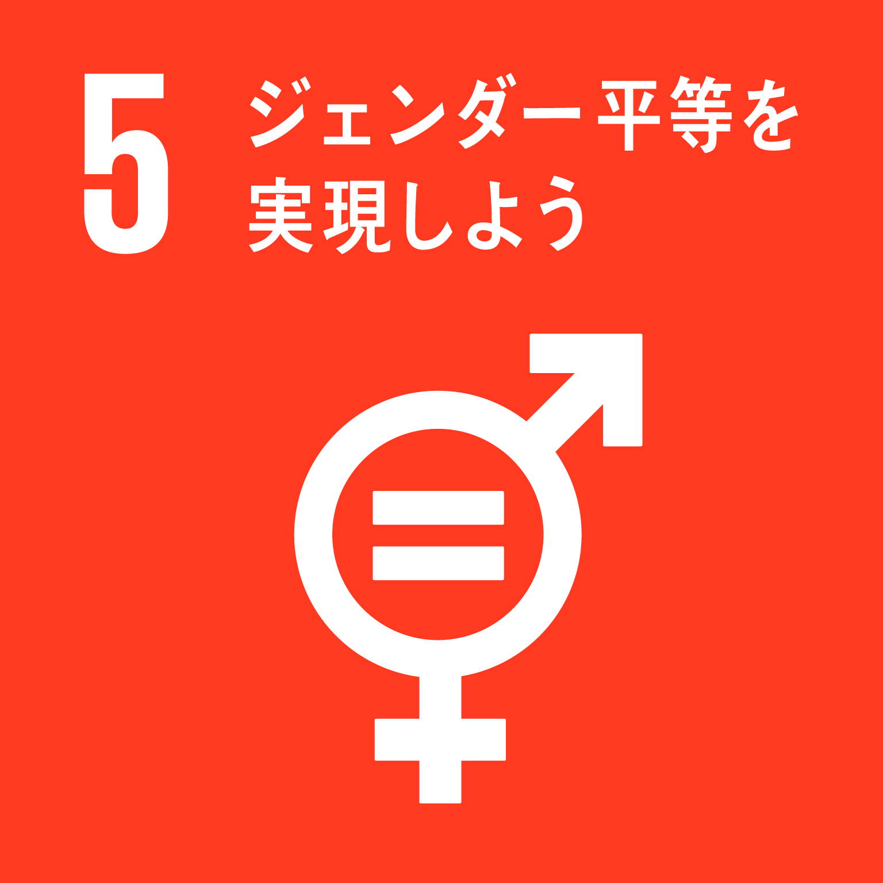  ダイバーシティ | ◎男女ともにいきいきと働ける環境づくりの推進  女性の活躍を推進するイベントやセミナーへの協力等、男女ともにいきいきと働ける環境づくりの推進に協力します  ＜取組み予定＞  ・女性活躍推進にかかるセミナーの開催（2021年1月22日）  「ジェンダーなんて関係ない。誰もが、自分らしく働ける職場をめざして…」@ドーンdeキラリ２days  ◎性の多様性の理解増進に向けた連携  性の多様性に関するイベントへの講師派遣や会場の提供を通じて、府民への性の多様性に関する理解促進に  向けた取組みを支援します。また社内においても、研修や広報物を通じて社員への啓発活動に取り組みます  ○Well-Being OSAKA Labへの参画を通じた、働き方改革や健康経営等の取組みの推進  府と企業・大学が連携して設立したWell-Being OSAKA Labに参画し、情報発信やセミナーへの講師派遣など、働き方改革や健康経営等の取組みを推進します（2020年3月6日参画済）  ○「男女いきいきプラス」事業者への認証  「男女いきいきプラス」の認証を取得し、男女ともにいきいきと働くことができる職場環境づくりを推進するとともに、  取組み事例を発信します（2019年7月1日認証済）
 | 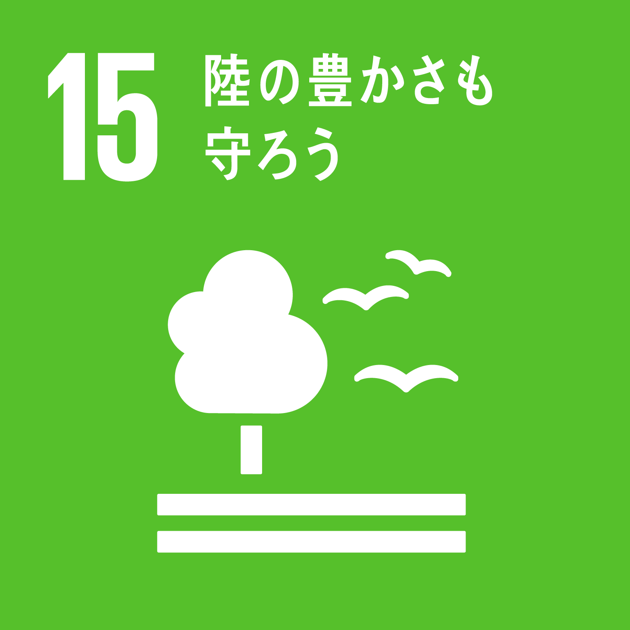  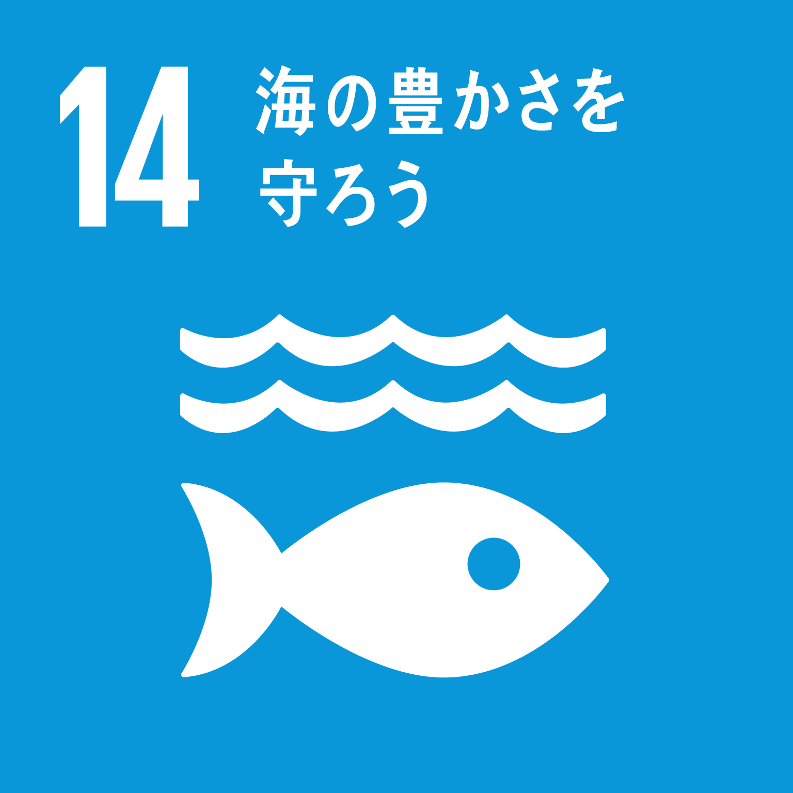  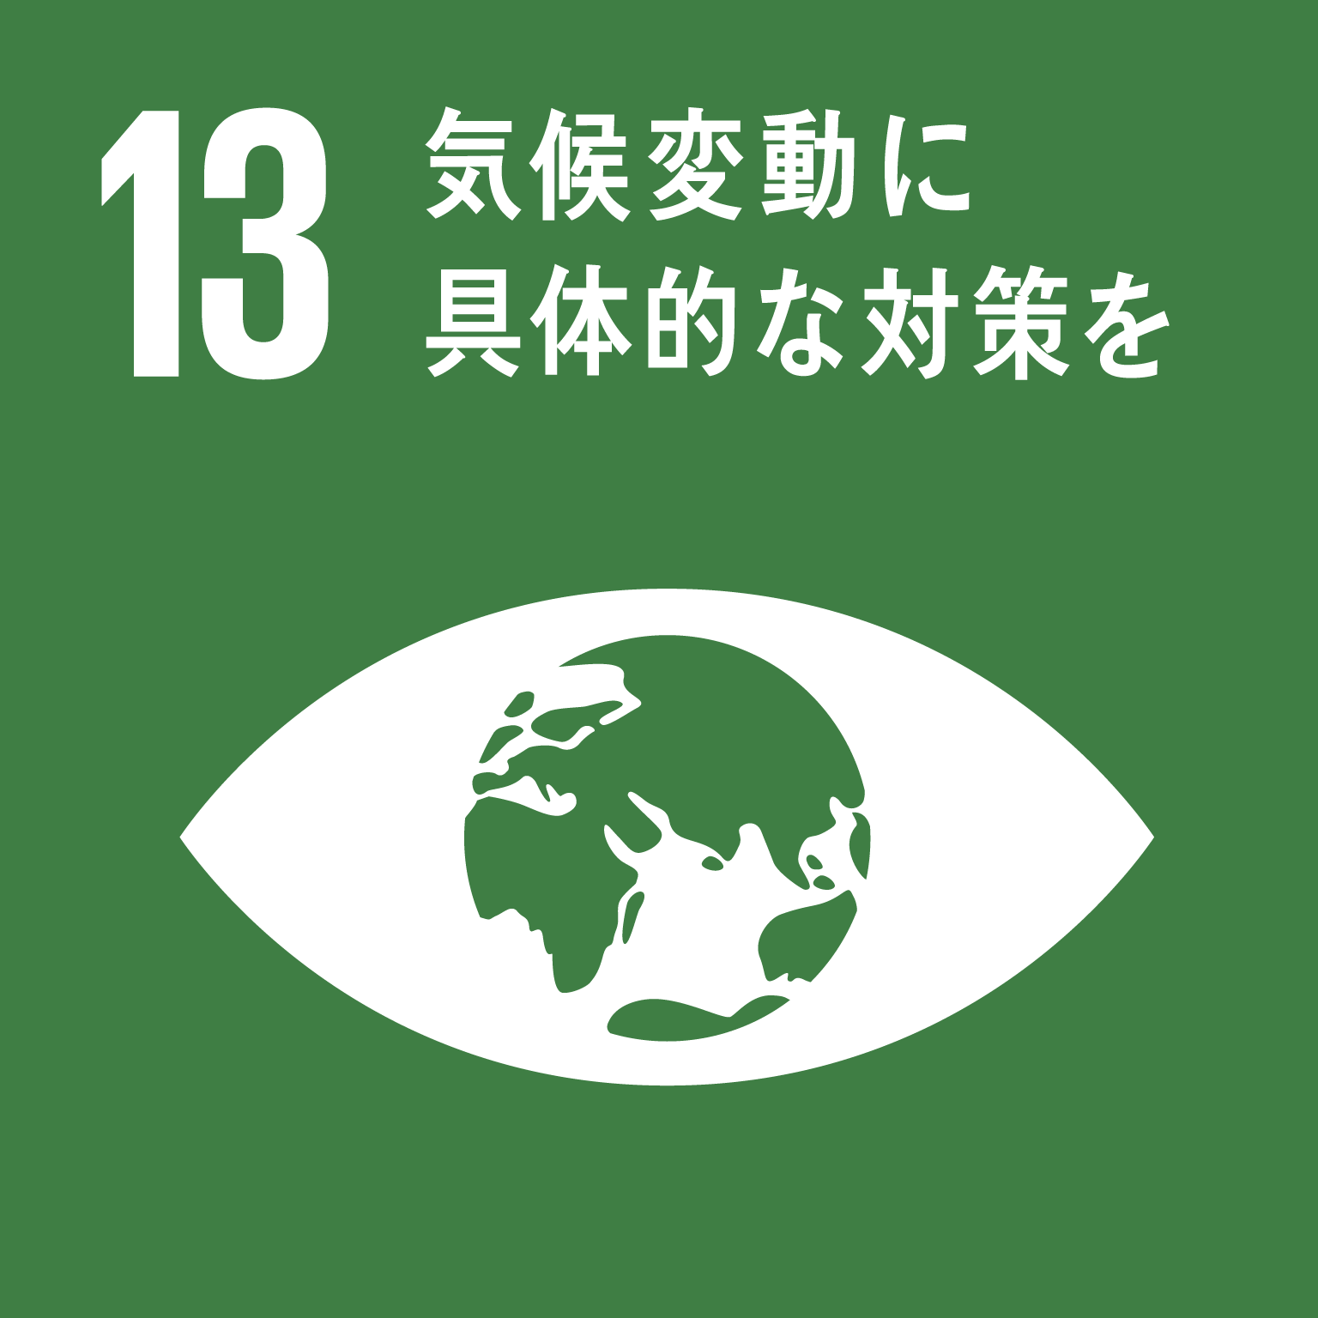  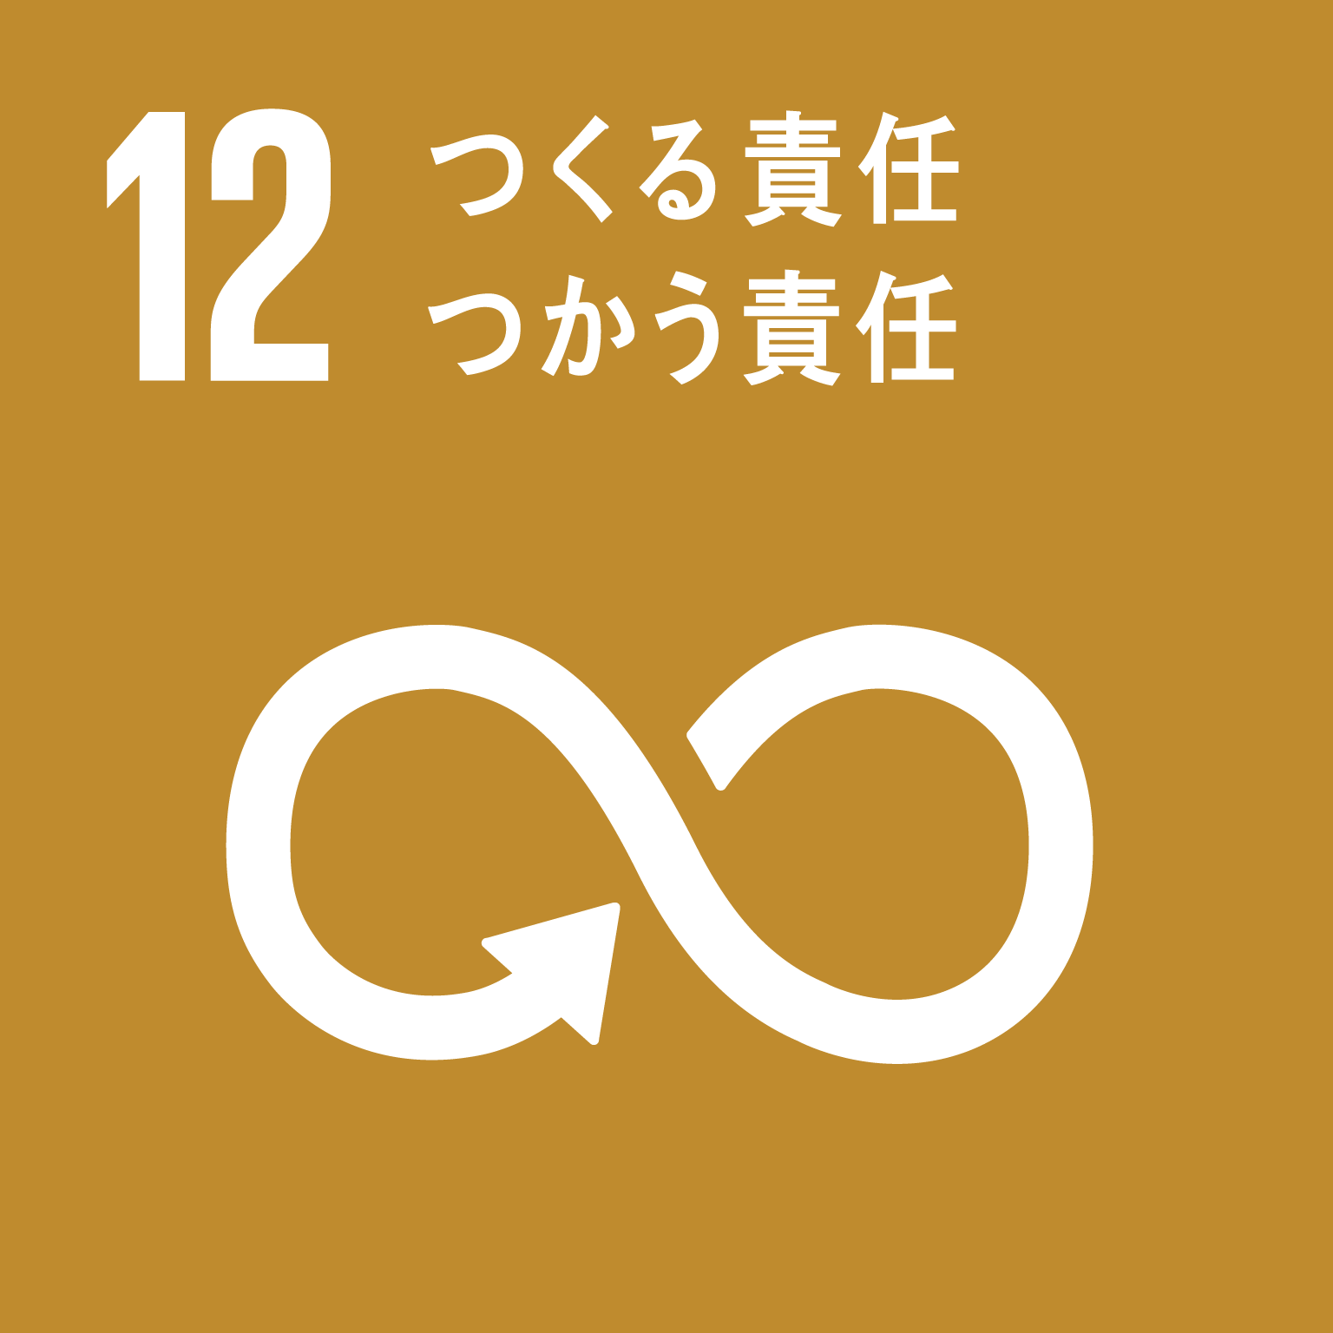  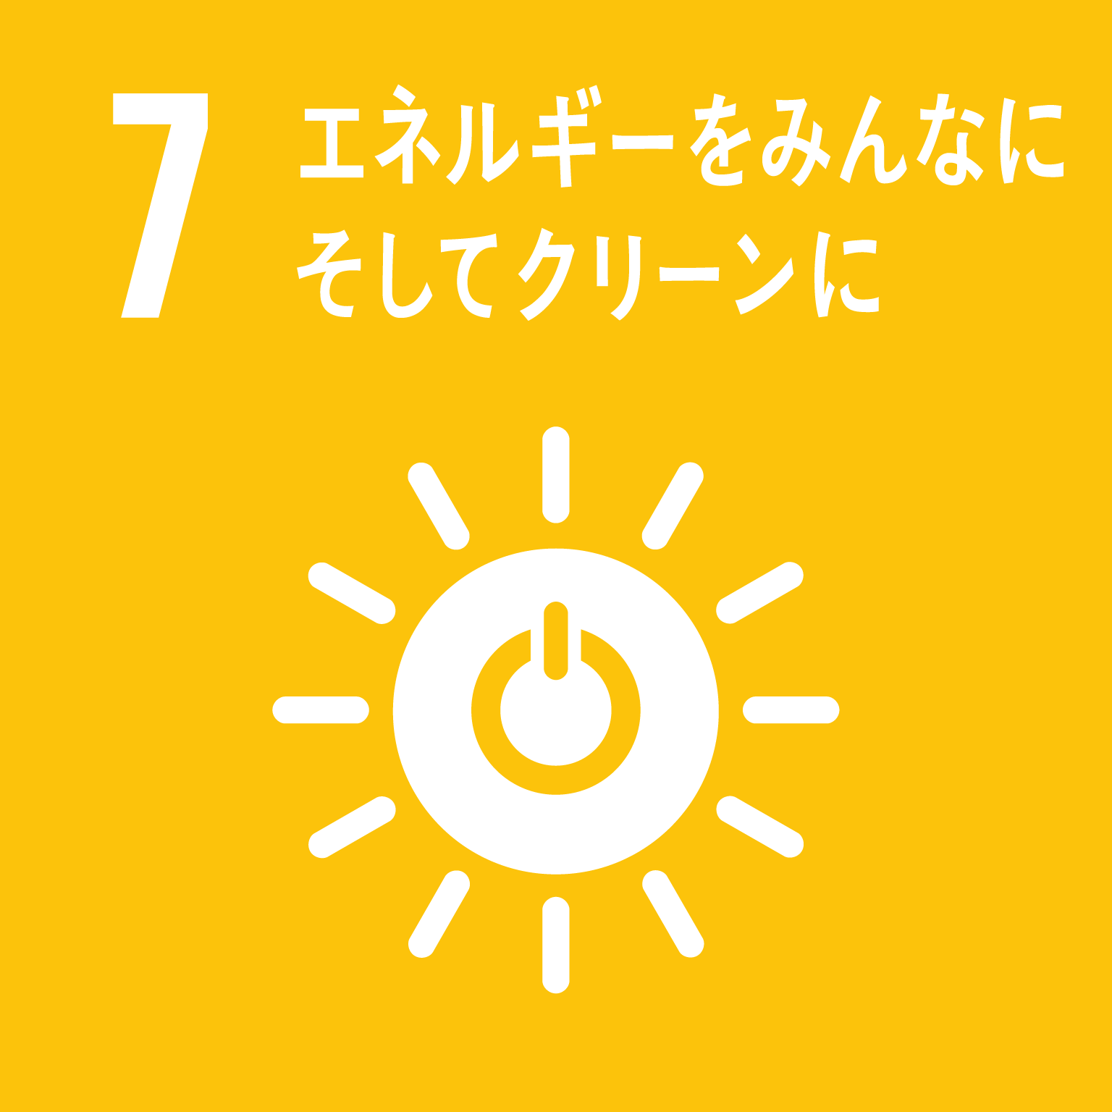  環境 | ◎プラスチックごみ問題の解決に向けた取組み  府内事業所等において使い捨てプラスチックを削減し、事業所周辺や河川等の清掃・美化活動や環境イベントへの積極的な参加など地域共生活動を行うことで、プラスチックごみ問題への社員の意識醸成を図ります。  また「おおさかプラスチックごみゼロ宣言」への賛同や「マイボトルパートナーズ」等に参画し、マイバックやマイボトルの普及推進に取り組みます  ◎再生可能エネルギーの普及の取組みへの協力  大和ハウスグループの事務所や施工現場などにおける再生可能エネルギーの導入を進めるとともに、府民や  府内中小企業が使用電力を100％再生可能エネルギーへ転換することの支援など、府内の事業者や個人が  利用する電力について再生可能エネルギー由来電力への切り替えの支援を行います  ◎ZEH（※)の普及や啓発への協力  一般家庭の省エネルギー及び創エネルギー化を進め、エネルギー収支実質ゼロとなる住宅や蓄電池の搭載を加速させることで、自然災害等による停電時に電気が使えるなどのレジリエンス（回復力・復元力）の高い住まいの  普及率向上に取り組みます。また、府が取り組むイベント等への参画など、ZEH普及啓発事業に協力します  (※)「ネット・ゼロ・エネルギー・ハウス」 室内環境の質を維持しつつ大幅な省エネルギーを実現した上で、再生可能  エネルギーを導入することにより、年間の一次エネルギー消費量の収支がゼロとすることを目指した住宅  ◎ZEB（※）の普及や啓発への協力  建築物の省エネルギー及び創エネルギー化を進め、エネルギー収支実質ゼロとなる建物の普及率向上に取り組み  ます。また、府が開催するセミナーや相談会等に協力します  (※)「ネット・ゼロ・エネルギー・ビル」 室内環境の質を維持しつつ大幅な省エネルギー化を実現した上で、再生  可能エネルギーを導入することにより、年間の一次エネルギー消費量の収支をゼロとすることを目指した建築物  ＜取組み実績＞  ・「中小事業者のための省エネ・省CO2セミナー」  省エネで快適なビルの実現 オフィス環境向上、生産性向上をめざしませんか！  ～ZEB(ネット・ゼロ・エネルギー・ビル)のすすめ～ （2020年10月22日開催）  ○生物多様性保全に向けた取組み  大阪府内の自然地や大阪城公園及び鶴見緑地などの都市緑地において、地方独立行政法人大阪府立環境農林水産総合研究所生物多様性センターと「おおさか生物多様性リンク」で連携し、生物多様性保全活動の  推進や生きものイベントへの参加・協力及び実施等に取り組みます  ＜取組み実績＞  ・「おおさか生物多様性リンク」の連携協定を締結（2020年8月20日）  ○建設廃棄物における３Ｒ活動の推進  住宅の新築現場で、プレカットや工場デポ（※）を活用し、建設廃棄物の削減・リサイクルを推進するなど、  廃棄物のゼロエミッションに取り組みます。また大阪府認定リサイクル製品の普及促進に取り組みます  （※）部材納入の自社帰り便等で建設副産物を自社工場へ回収、工場のリサイクルルートを活用し、  現場廃棄物のゼロエミッションを実現するシステム
 | 雇用促進・  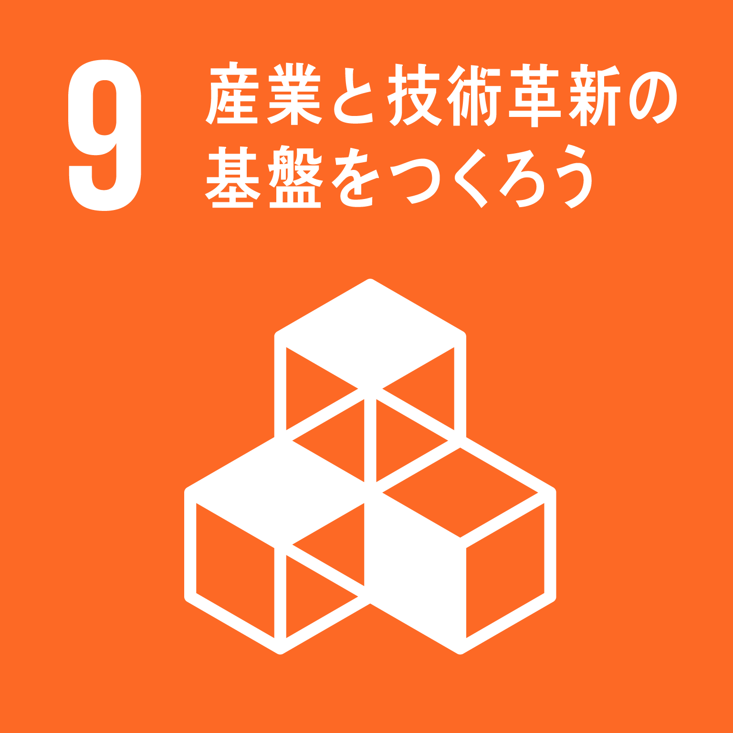  中小企業振興 | ◎就職支援や人材確保に向けた取組み  OSAKAしごとフィールドと連携して府が主催するセミナー・イベントへの講師派遣を通じて、働く意欲のある人への  就職支援や中小企業の人材確保等の取組みを推進します  ＜取組み実績＞  ・「長く住み続けられるお家を創るお仕事」求職者セミナー（2020年9月17日開催）  ・「女性が辞めない！働きやすいチームの作り方」経営者や管理職向けセミナー（2020年10月23日開催）  ○SDGｓビジネス創出支援に向けた協力  Osaka SDGｓ Business Meet-Upにおけるサポーター企業としての協力など、持続可能な開発目標（SDGs）の  達成に本業で取り組む「SDGsビジネス」の創出・成長を支援します  ○「大阪スタートアップ・エコシステム」の構築への支援  大和ハウスグループが有する知識・技術を活用し、スタートアップの成長を支援します
 | 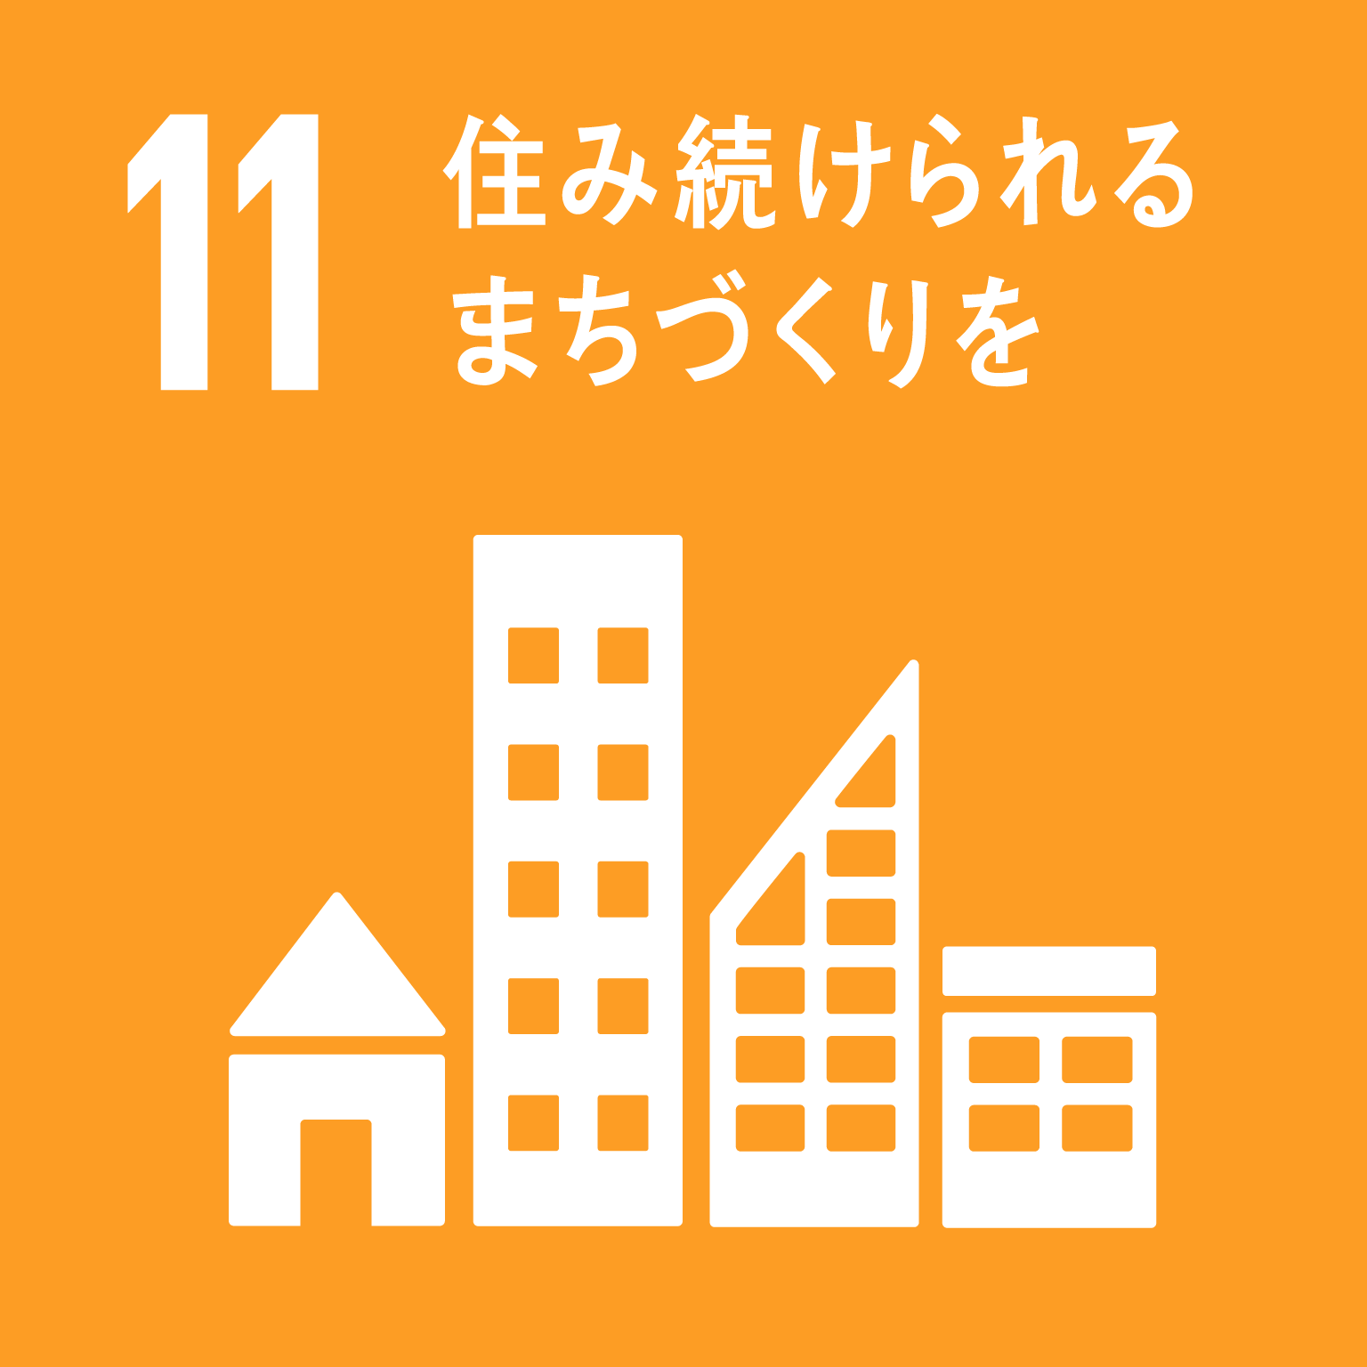  安全・安心 | ◎大阪の地域防災力の充実に向けた協力  大阪880万人訓練をはじめとする各種防災訓練に参画するとともに、一斉帰宅の抑制や社内備蓄の推進、  防災・減災に向けた取組みを発信するなど、地域防災力の充実に向けて協力します  ◎外国人観光客への防災情報アプリ「Osaka Safe Travels」(※)の周知に向けた協力  大和ハウスグループのホテルなどで、防災情報アプリの啓発物を配架するなどPRに協力します  (※)災害時等に必要な情報を多言語（12言語）で一元的に提供するウェブサイト及びスマートフォンアプリ  ◎「こども110番」運動への参画  府内事業所（5箇所）を「こども110番の家」に登録し、子どもたちを犯罪から守ります
 | 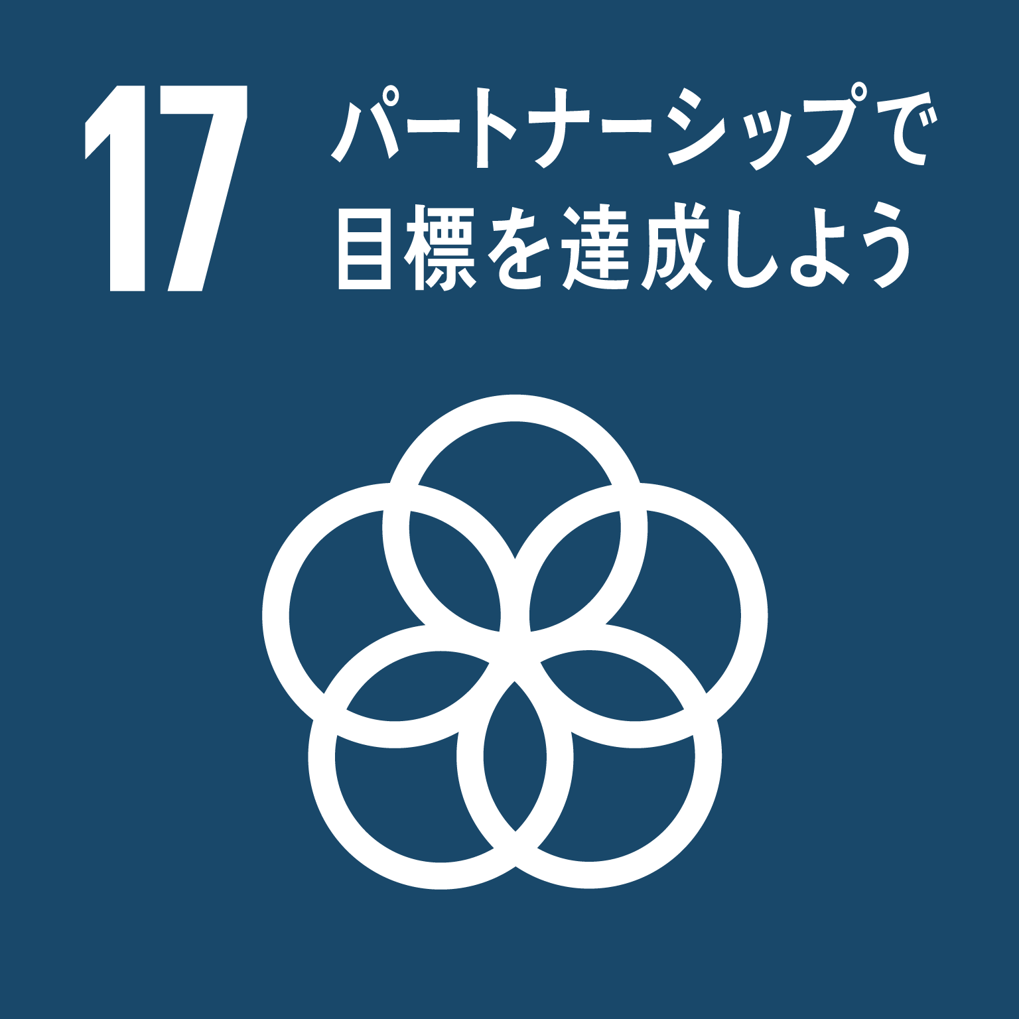  地域活性化 | ◎スマートシティの実現に向けた協力  大阪スマートシティパートナーズフォーラム(※)に参画し、地域が抱える課題に対して大和ハウス工業が有する  知識・技術を活用し、課題解決に向けた具体的な取組みを進めます  (※)大阪府、企業、シビックテック、府内市町村、大学等が連携して“大阪モデル”のスマートシティ実現に向けた  取組みを推進することを目的として設立した団体（2020年8月25日設立）  ◎2025年日本国際博覧会の開催に向けた協力  2025年に大阪・関西で開催する日本国際博覧会に向けて、大阪・関西万博に関連した情報の発信及びSDGs（持続可能な開発目標）の普及・啓発活動などに協力します  ◎世界遺産「百舌鳥・古市古墳群」の情報発信  大和ハウスグループの商業施設やホテルに、世界遺産に登録された百舌鳥・古市古墳群のチラシを配架するなど  PRに協力します  ○御堂筋イルミネーション （大阪・光の饗宴） への協力  御堂筋イルミネーションへの寄附（大阪・光の饗宴への協賛）を通じて、地域活性化に貢献します  ＜取組み実績＞  ・大阪・光の饗宴への協賛（2013年～）
 | 府政のPR | ◎大和ハウスグループの広報ネットワークの活用  大和ハウスグループの商業施設やホテルでのチラシの配架、施主向け広報誌や社内のホームページへの掲載などを通じて、府政に関する啓発・周知に協力します

